San Benedetto del Tronto

9 Maggio 2004

100 KM. DA RECORD

Domenica 9 Maggio 2004 si è svolta nel Palazzetto dell Sport di San Benedetto del Tronto una delle più dure gare che il Rowing presenta : la 100 Km. a staffetta. Gli equipaggi si sono dati il cambio sul remoergometro per 33 volte ogni 300 metri, con ripetute sempre al limite.
Gli equipaggi che si sono sfidati erano composti da atleti di diverse palestre d’Italia e folta è stata la rappresentanza dei nostri atleti del Fitvillage.
Cominciamo la trionfale descrizione dei vari equipaggi.

La squadra Maschile “Bladerowing” vantava la presenza dei mitici atleti del FitVillage, Antonello Cantera, neo Campione Italiano, e del veterano più volte vittorioso Claudio Varamo due atleti di punta della nostra palestra e del Rowing Nazionale. L’equipaggio “Bladerowing” si è classificato 1° stabilendo il Nuovo Record Italiano Maschile con un tempo di 5h:09m:44s al velocissimo passo di 1.32.9. Da segnalare che i ragazzi del “Bladerowing” hanno disputato l’intera gara in 9 e non in 10 per la defezione improvvisa la mattina della gara di uno dei componenti e quindi il loro risultato è stato ancora più esaltante. Per questo motivo sono stati chiamati “I 9 Leoni di San Benedetto”.

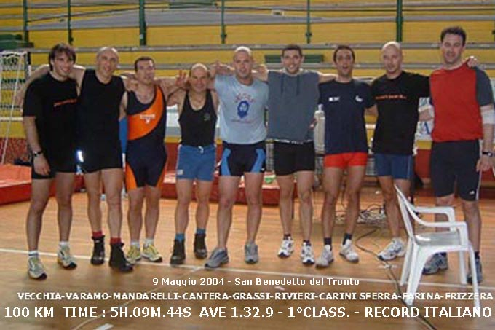

FOTO “BLADEROWING”

Al 2° posto troviamo l’altra squadra maschile la “Shark” che con il tempo finale di 5h:38m:38s all’ottimo passo di 1.41.5 ha stabilito il 2° tempo italiano sui 100 km. Per noi facevano parte dell’equipaggio Domenico Benedetti e Claudio Andronico, il quale, nonostante la fatica della gara, appena poteva, imbracciava la sua inseparabile telecamera e faceva riprese a chiunque gli si presentasse a tiro! Dopo gli ottimi filmati sugli Europei di Parigi e gli Italiani di Roma, ci aspettiamo un’altra perla dal nostro Claudio, ormai promosso cameraman ufficiale delle gare di Rowing.
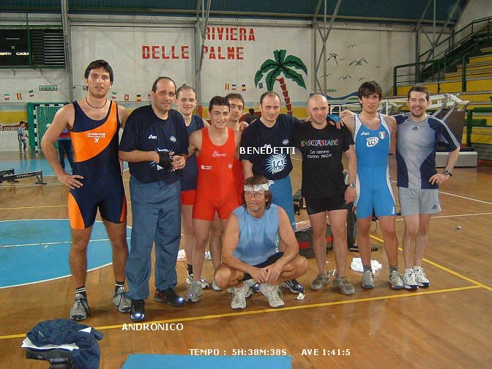

FOTO “SHARK”

Passiamo ora all’equipaggio misto chiamato “I Bulgari” composto da ben 9 atleti su 10 del FitVillage che hanno chiuso la loro gara con l’ottimo tempo finale di 6h:00m:03s al passo di 1:48:0 stabilendo il Record Italiano per equipaggi misti. Ma ecco i 9 nostri atleti : Alessandro Giannini più volte vittorioso nelle grandi distanze e atleta di spicco del Rowing Italiano, Luigi Manes atleta costante che non manca mai agli appuntamenti importanti, Maurizio Nalesso detto Doc, Davide Lucioli, Stefano Sansone, Daniela Goracci, Clara Longo e l’esordiente Laura Capasso.

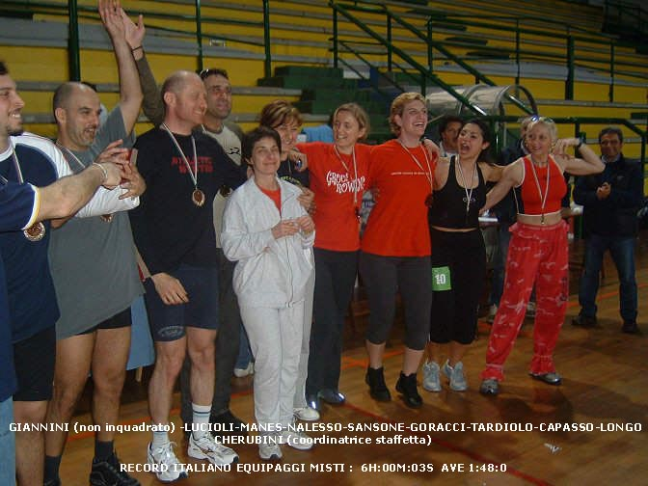

FOTO “I BULGARI”

Per gli equipaggi femminili, trionfo delle ragazze dell’equipaggio “Carlo Matteucci” che chiudono i 100 km con il tempo di 6h:10m:26s al passo di 1:51:1, stabilendo il Record Italiano per equipaggi femminili. Ottimo tempo se si considera anche che a metà gara le ragazze sono rimaste in 9 per il ritiro di una componente dell’equipaggio. A contribuire al trionfo la nostra atleta Francesca Tozzi Proietti detta SuperFrancy che “randellava” sul remoergometro con una potenza e costanza impressionante.

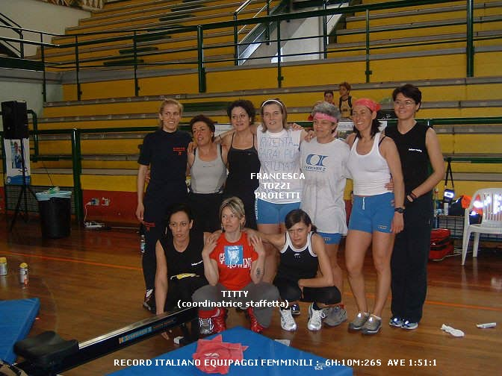

FOTO “CARLO MATTEUCCI”

L’altra squadra femminile si è ritirata per un problema tecnico al computer.

Oltre agli atleti che ci hanno regalato momenti davvero entusiasmanti, un ringraziamento speciale và anche a : Tiziana Musiari (Titty), Rita Cherubini ed Erminia Veronese cooordinatrici delle squadre che hanno avuto il difficile compito di “chiamare” i cambi agli atleti ogni 300 metri per 6 ore di seguito, e vi possiamo assicurare che non era per nulla facile.

Dopo questa pioggia di record, aspettiamo che altre palestre di tutta Italia si facciano avanti per tentare di stabilire nuovi primati. La sfida è sempre aperta…

